السيدة علا عوض، رئيس الإحصاء الفلسطيني تستعرض الواقع العمالي في فلسطين لعام 2014 بمناسبة اليوم العالمي للعمال.

مشاركة الرجال في القوى العاملة حوالي 4 أضعاف مشاركة النساء
بلغت نسبة المشاركة في القوى العاملة للأفراد 15 سنة فأكثر 46% في فلسطين؛ 72% للذكور و19% للإناث، أما في الضفة الغربية فقد بلغت نسبة المشاركة حوالي 47%؛ 73% للذكور و19% للإناث، في حين بلغت نسبة المشاركة في قطاع غزة حوالي 44%؛ 68% للذكور و20% للإناث.

المشاركة في القوى العاملة للأفراد 15 سنة فأكثر حسب الجنس، 2007- 2014
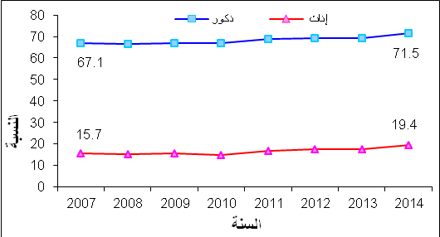

معدلات البطالة مرتفعة
بلغ معدل البطالة من بين الأفراد المشاركين في القوى العاملة 15 سنة فأكثر 27% (338 ألف عاطل عن العمل)؛ 24% للذكور و38% للإناث، أما في الضفة الغربية فقد بلغ عدد العاطلين عن العمل 143 ألف عاطل عن العمل حوالي 18% من المشاركين في القوى العاملة 15 سنة فأكثر؛ 15% للذكور و27% للإناث، في حين بلغ العدد 195 ألف عاطل عن العمل في قطاع غزة حوالي 44% من المشاركين في القوى العاملة 15 سنة فأكثر؛ 40% للذكور و57% للإناث.

معدل البطالة من بين المشاركين في القوى العاملة للأفراد 15 سنة فأكثر حسب المنطقة، 2007-2014
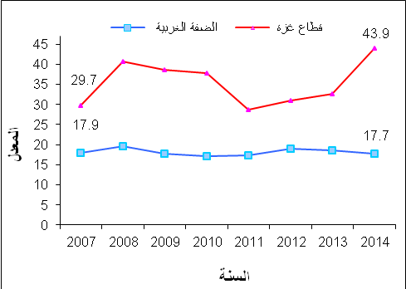

618 ألف عامل مستخدمين بأجر
بلغ عدد الفلسطينيين المستخدمين بأجر من فلسطين 618 ألف عامل، بواقع 331 ألف عامل يعملون في الضفة الغربية و188 ألف عامل يعملون في قطاع غزة و78 ألف عامل يعملون في إسرائيل و21 ألف يعملون في المستوطنات.

القطاع العام هو القطاع الأكثر تشغيلاً في قطاع غزة
يتوزع المستخدمين بأجر من فلسطين حوالي 50% في القطاع الخاص، مقابل 34% يعملون في القطاع الحكومي و16% يعملون في إسرائيل والمستوطنات، وفي الضفة الغربية فإن أكثر من نصف المستخدمين بأجر 52% يعملون في القطاع الخاص مقابل 25% في القطاع العام، في حين 23% يعملون في إسرائيل والمستوطنات، أما في قطاع غزة كان القطاع العام هو القطاع الأكثر تشغيلا للعاملين بنسبة 55% مقابل 45% من المستخدمين بأجر يعملون في القطاع الخاص.

حوالي ربع المستخدمين بأجر في القطاع الخاص يعملون في مهن فنية ومتخصصة
بلغت نسبة المستخدمين بأجر في القطاع الخاص الذين يعملون في مهنة الفنيين والمتخصصين حوالي 26% من فلسطين؛ 16% للذكور مقابل 67% للاناث. في حين بلغت النسبة في الحرف وما اليها من مهن حوالي 18%؛ 21% للذكور مقابل 3% للاناث.
من جهة أخرى، فقد بلغت نسبة المستخدمين بأجر في القطاع الخاص الذين التحقوا وتخرجوا من دورات تدريب مهني حوالي 20% في فلسطين؛ 19% في الضفة الغربية و22% في قطاع غزة.

معدلات أجور متدنية في القطاع الخاص
بلغ معدل الأجر اليومي الحقيقي (سنة الأساس= 2010) للمستخدمين بأجر في القطاع الخاص حوالي 70 شيكل في فلسطين، بواقع 51 شيكل في قطاع غزة و75 شيكل في الضفة الغربية (لا يشمل العاملين في اسرائيل والمستوطنات).

سجل قطاع الخدمات أعلى معدلات للأجور اليومية الحقيقية في القطاع الخاص بمعدل 88 شيكل في الضفة الغربية و80 شيكل في قطاع غزة، يليه قطاع البناء والتشييد بواقع 82 شيكل في الضفة الغربية و52 شيكل في قطاع غزة، بينما سجل قطاع الزراعة أدنى معدل أجر يومي بواقع 55 شيكل في الضفة الغربية و24 شيكل في قطاع غزة.

حوالي 33% من المستخدمين بأجر في القطاع الخاص يتقاضون أجراً شهرياً أقل من الحد الأدنى للأجر (1,450 شيكل) في فلسطين
23% من المستخدمين بأجر في القطاع الخاص في الضفة الغربية يتقاضون أجراً شهرياً أقل من الحد الأدنى للأجر أي 50,900 مستخدم بأجر وبمعدل أجر شهري قدره 1,035 شيكلاً، وكان العدد الأكبر لهؤلاء المستخدمين بأجر في محافظة الخليل حيث بلغ عددهم 14,000 مستخدم بمعدل أجر شهري قدره 955 شيكلاً.
أما في قطاع غزة فقد بلغت النسبة 60% أي 50,700 مستخدم بأجر وبمعدل أجر شهري قدره 718 شيكلاً، وكان العدد الأكبر لهؤلاء المستخدمين بأجر في محافظة غزة حيث بلغ عددهم 21,100 مستخدم بأجر وبمعدل أجر شهري قدره 754 شيكلاً.

بلغ معدل ساعات العمل الأسبوعية حوالي 42 ساعة عمل؛ 39 ساعة للمستخدمين بأجر في القطاع العام و44 ساعة في القطاع الخاص.

حوالي خمس المستخدمين بأجر في القطاع الخاص يحصلون على تمويل التقاعد
21% من المستخدمين بأجر في القطاع الخاص يحصلون على تمويل التقاعد أو مكافأة نهاية الخدمة، و22% يحصلون على إجازات سنوية مدفوعة الأجر، و35% من النساء العاملات بأجر يحصلن على إجازات أمومة مدفوعة الأجر، و22% يحصلون على إجازات مرضية مدفوعة الأجر.

أكثر من ربع المستخدمين بأجر في القطاع الخاص يعملون بموجب عقود عمل
28% من المستخدمين بأجر في القطاع الخاص يعملون بموجب عقد عمل في فلسطين؛ 25% في الضفة الغربية و35% في قطاع غزة.

أكثر من ربع المستخدمين بأجر في القطاع الخاص منتسبين لنقابات عمالية/ مهنية
22% من المستخدمين بأجر منتسبين الى نقابات عمالية/ مهنية في فلسطين؛ 13% في الضفة الغربية و44% في قطاع غزة.

تم تمويل جمع بيانات مسح القوى العاملة بدعم من الاتحاد الأوروبي

